Tartalom
Rendszerkövetelmények 2
Vmware Player 2
Kicsomagoló telepítése 2
A virtuális számítógép előkészítése 2
A virtuális számítógép használata 3
A számítógép leállítása 5
Felhasználói nevek 6

Oracle 11gR2 Fedora 20 (x86_64)
Mini változat

Rendszerkövetelmények
- Telepítet VMware Player vagy Workstation 8 vagy jobb
- Minimum 2 GB RAM
- Virtualizációt támogató processzor
- 12 GB szabad lemezterület

Vmware Player
- Töltsük le a Vmware playert a következő címről:
http://analog.nik.uni-obuda.hu/Otthoni_VPC/VMware-player-6.0.1-1379776.exe
- Kövessük a telepítő instrukcióit.

Kicsomagoló telepítése
- Amennyiben nincs olyan tömörítő program a számítógépen, amely kezeli a 7z formátumat, akkor töltsük le az alábbi telepítőt:
http://analog.nik.uni-obuda.hu/Otthoni_VPC/7z920-x64.msi
- A telepítő utasításait kövessük és telepítsük a programot.

A virtuális számítógép előkészítése
- A virtuális számítógép fájljait tömörítsük ki egy tetszőleges helyre.
  - Jobb kattintás a virtuális számítógépet tartalmazó fájlra.
  - Kattintsunk a 7-zip menüből az Archívum megynitása opcióra
  - Miután megnyílt az ablak a benne lévő könyvtárat jelöljük ki nyomjuk meg a ctrl-c billentyűkombinációt.
  - Nyissuk meg a könyvtárat, ahová a virtuális gépet ki szeretnénk csomagolni.
  - Nyomjuk meg a ctrl-v billentyűkombinációt.
  - A kitömörítés elkezdődik.
- Nyissuk meg a virtuális számítógép fájlinak a helyét és indítsuk el az Fedora 64-bit.vmxállományt.
- A VMware szoftvere elindul.
- Indítsuk el a virtuális gépet a zöld nyíl megnyomásával.

A virtuális számítógép használata
- A bekapcsolást követően az operációs rendszer és az Oracle automatikusan elindulnak. (Az elindulás időtartama függ a gazdagép sebességétől).
1. ábra – betöltés
Megjegyzés: A töltőképernyő lehet más kinézetű is.
- Amint megjelenik a virtuális számítógép asztala, a rendszer használatba vehető.
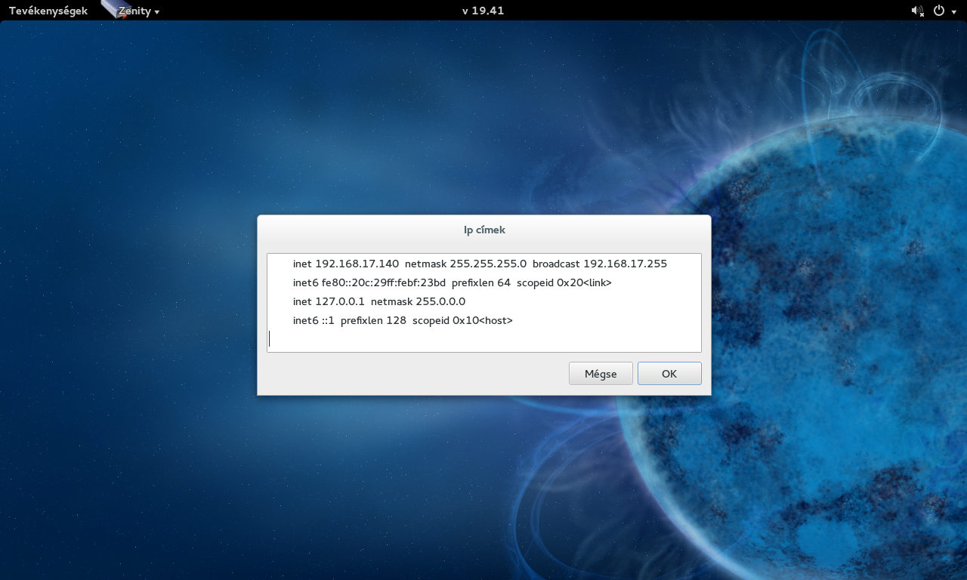
2. ábra – IP címek
- Jegyezzük fel a képen látható IP-címek közül azt, amelyik 192.168-al kezdődik.
(Pl.: 192.168.17.140)
- Tegyük a virtuális számítógépet a tálcára.
- Nyissunk meg egy böngészőt
- Nyissuk meg az oracle felületét.
A cím a következő http://IP-cím_amit_feljegyeztünk:8080/apex/
(Pl.: http://192.168.17.140:8080/apex)
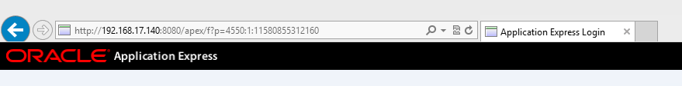
3. ábra - Webcím
- A weboldal az ismertek alapján használható.

A számítógép leállítása
- Hozzuk előtérbe a virtuális gépet.
- Nyomjuk meg a jobb felső sarokban a kikapcsoló gombot.

4. ábra - Jobbfelsősarok

5. ábra - Kikapcsolásmenü

- A képen látható sorrendben haladjunk végig.

Felhasználói nevek

Felhasználónév | Jelszó | Hatókör
hallgato |  | Operációs rendszer
root | OraclE-123 | Operációs rendszer
admin | OraclE-0 | apex
apex_public_user | publicuser | Adatbázis-kezelő
magyar | Tigris-1 | apex
sys / system | OraclE-123 | Adatbázis-kezelő
1. táblázat - Oracle mini

